** 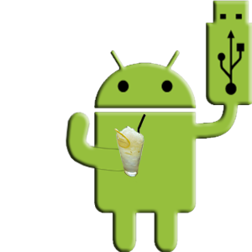Android – USB**

|  |  |
| --- | --- |
| Lemonade | |
| 지도교수 | 이민석 교수님 |
| 0592073 | 이상현 |
| 0572051 | 김종욱 |
| 0792047 | 강인구 |
| 0792078 | 이윤재 |

* **작품개요**

**PC에서 안드로이드 스마트폰의 서비스를 무선 USB장치로 쉽게 이용할 수 있다. PC에서 마이크나 웹캠이 필요한 경우에 스마트폰의 카메라와 마이크가 PC에서 동작할 수 있으며, PC 사용 중에 카카오톡이나 문자메시지가 오면 PC의 키보드와 큰 화 면을 사용할 수 있다.**

**안드로이드 스마트폰의 서비스를 USB장치처럼 만들고, IP네트워크를 통해 USB장치를 공유하는 시스템인 USB/IP를 스마트폰에 포팅한다.**

* 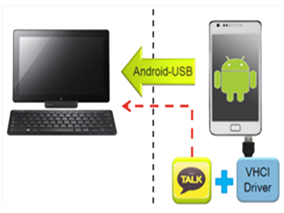**작품 소개 사진**

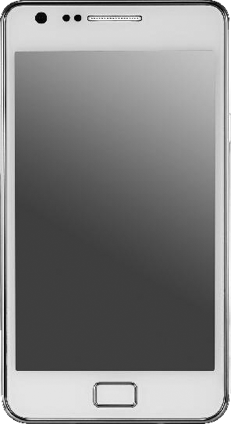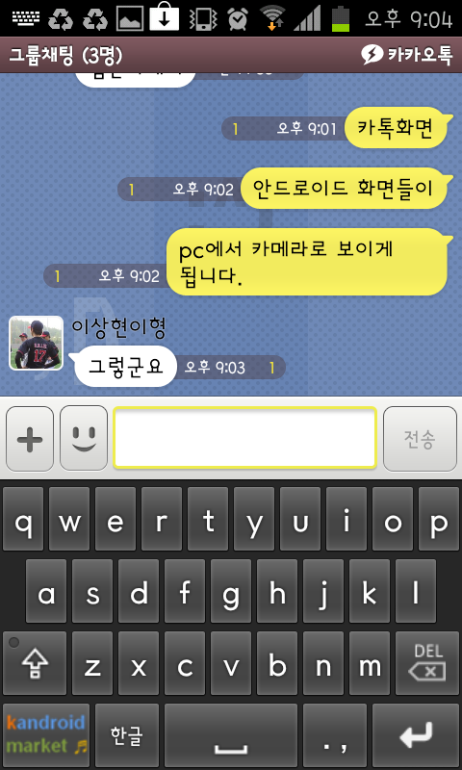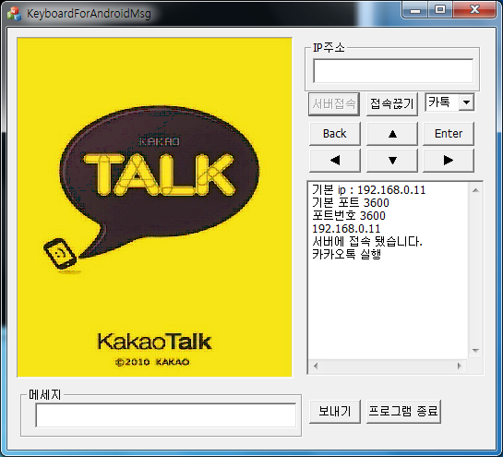

* 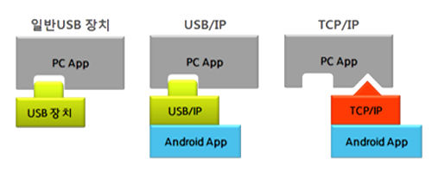**기대 효과**

**안드로이드 스마트폰의 카메라, 터치, 센서와 같은 하드웨어들과 다양한 어플리케이션들을 윈도우 환경PC에서 사용이 가능하다. USB/IP를 이용하게 되면 앞에서 예로든 USB카메라의 경우처럼 기존에 USB 장치를 사용하던 PC용 어플리케이션들을 수정 없이 사용할 수 있다는 장점을 갖습니다**

.

**www.github.com/Sanghyun-Lee/Android-USB**